**扬州大学信息工程学院**

**微机原理及应用课程设计报告**

**课设题目 交通灯控制**

**班 级 计科1701**

**学 号 172403215**

**姓 名 万佳乐**

**指导老师 葛桂平**

**成 绩**

|  |  |  |  |
| --- | --- | --- | --- |
| 序号 | 项目名称 | 考核比重 | 得分 |
| 1 | 项目准备 | 10% |  |
| 2 | 程序设计 | 35% |  |
| 3 | 实物验收 | 15% |  |
| 4 | 陈述答辩 | 15% |  |
| 5 | 实习报告 | 25% |  |
| 6 | 总成绩 | 100% |  |

**2019 年 12月25日**

目录

一、课设的目的与要求 1

1.设计目的 1

2.设计要求 1

二、总体设计方案 1

1.实验原理 1

2.编程提示 2

三、硬件接线图 3

1. 8254实验单元接线电路图： 3

2. 交通灯控制连线图 3

3. 定时器电路图 3

4. 总电路图 4

四、软件流程图 5

1.主程序流程图 5

2.中断服务程序流程图 6

五、程序及程序段功能分析 7

六、总结 17

# 一、课设的目的与要求

## 1.设计目的

微机原理及应用是一门非常重要的课程，且实践性较强。要求学生熟悉计算机的组成、内部结构、汇编语言程序设计、常用接口电路的使用，并具有一定的系统设计、开发、调试的能力。课程设计是对学生的一种基本素质训练的较好形式，通过课程设计加强学生的实践能力、动手能力、和学习能力。

（1）了解定时器的基本原理，掌握8254的使用方法。

（2）掌握基于8255A的动态LED显示方法。

（3）掌握8259A的使用方法。

（4）掌握状态机的设计方法。

## 2.设计要求

要求控制一个十字路口的交通灯，设定南北向、东西向交通灯显示的时间一致。

（1）南北向绿灯亮，东西向红灯同时亮，25s后南北向的绿灯闪烁3次，然后南北向黄灯亮5s；东西向绿灯亮的同时南北向的红灯亮，25s后东西向的绿灯闪烁3次，然后黄灯亮5s，转南北向绿灯亮，如此反复。

（2）数码管显示倒计时的值，要求与指示灯同步。

# 二、总体设计方案

## 1.实验原理

实验电路原理如图所示。8254端口地址为6C0H~6C6H，用于定时。由8255A控制读取时间显示到LED上，并根据时间切换状态。

说明：8255A的PA口连接七段发光管，输出显示时间（当前状态的秒数）。

PB口的PB0、PB1连接X１、X２，控制选择第一个和第二个七段LED显示器，显示时间值。

PC口连接指示灯，其中L７、Ｌ６、L５（D７、D６、D５）分别设定为东西向的绿灯、黄灯、红灯，L２、L１、L０（D２、D１、D０）分别设定为南北向的绿灯、黄灯、红灯。通过灯亮的情况不同显示不同的状态。

## 2.编程提示

（1）本设计使用单片8259A作为8086的中断控制器，中断源为8254通道１的输出端OUT１，接8259A的IRQ７端，中断类型号为15；采用边沿触发方式，非自动结束方式，非缓冲方式及一般完全嵌套方式。

（2）主程序设计

主程序中，包括中断向量的设置（中断类型号为15，中断服务程序入口地址在中断向量表中的位置为4*15=60），8259A、8255A、8254A的初始化。

（3）中断服务程序

当8255A的OUT1发出中断请求时，8086将执行IRQ7中断服务程序。本设计中，设AH为状态号，分别对应十字路口交通信号灯的6种状态，如表所示，空白格表示暗。

# 三、硬件接线图

## 8254实验单元接线电路图：



图表 1 8254实验接线图

## 交通灯控制连线图

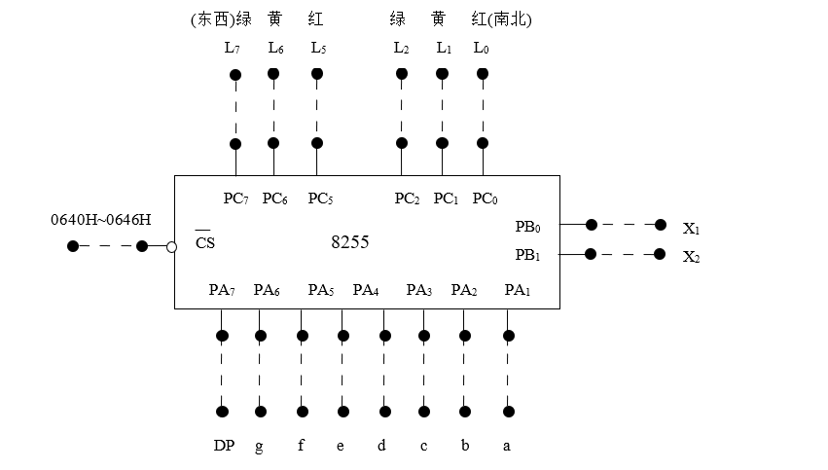

图表 2交通灯控制连线图

## 定时器电路图

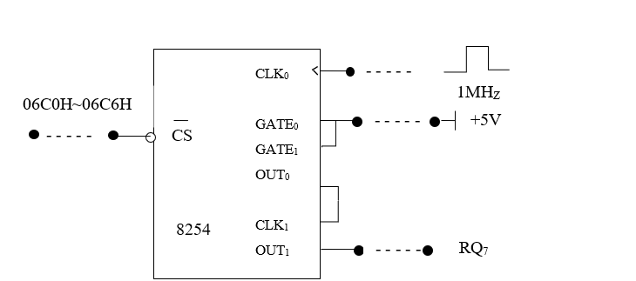

图表 3定时器电路图

## 总电路图

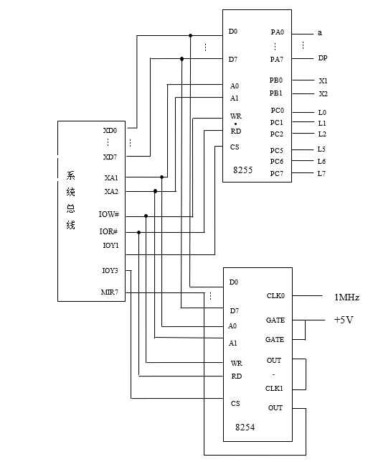

# 四、软件流程图

## 1.主程序流程图

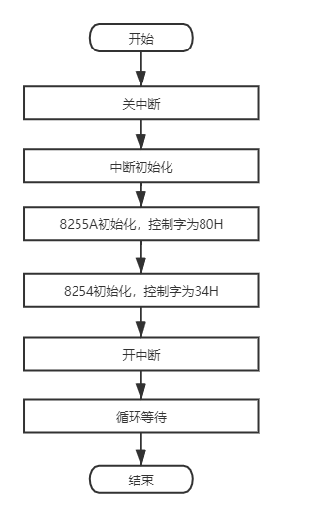

图表 4主程序流程图

## 2.中断服务程序流程图

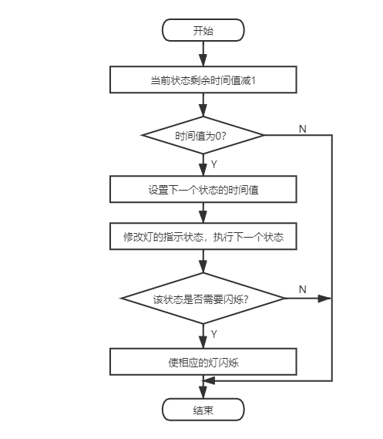

图表 5中断服务程序流程图

# 五、程序及程序段功能分析

A8254 EQU 06C0H

B8254 EQU 06C2H

C8254 EQU 06C4H

CON8254 EQU 06C6H

A8255 EQU 0640H

B8255 EQU 0642H

C8255 EQU 0644H

CON8255 EQU 0646H

DSEG SEGMENT

SEC DB 46H

COUNT DB 00H

DTABLE DB 5BH,5BH,5BH,5BH,5BH,5BH,06H,06H,06H,06H,06H,06H,06H,06H,06H,06H,3FH,3FH,3FH,3FH,3FH,3FH,3FH,3FH,3FH,3FH,3FH,3FH,3FH,3FH,3FH,3FH,3FH,3FH,3FH, 5BH,5BH,5BH,5BH,5BH,5BH,06H,06H,06H,06H,06H,06H,06H,06H,06H,06H,3FH,3FH,3FH,3FH,3FH,3FH,3FH,3FH,3FH,3FH,3FH,3FH,3FH,3FH,3FH,3FH,3FH,3FH,3FH

DTABLE1 DB 6DH,66H,4FH,5BH,06H,3FH,6FH,7FH,07H,7DH,6DH,66H,4FH,5BH,06H,3FH,6FH,7FH,07H,7DH,6DH,66H,4FH,5BH,06H, 6DH,66H,4FH,5BH,06H,6DH,66H,4FH,5BH,06H, 6DH,66H,4FH,5BH,06H,3FH,6FH,7FH,07H,7DH,6DH,66H,4FH,5BH,06H,3FH,6FH,7FH,07H,7DH,6DH,66H,4FH,5BH,06H,6DH,66H,4FH,5BH,06H,6DH,66H,4FH,5BH,06H

DSEG ENDS

SSTACK SEGMENT STACK

DW 32 DUP(?)

SSTACK ENDS

CODE SEGMENT

ASSUME CS:CODE,DS:DSEG

START: PUSH DS

MOV AX, 0000H ;AX清零

MOV DS, AX

MOV AX, OFFSET MIR7

MOV SI, 003CH ;MIR7传入003C,CS传入003E

MOV [SI], AX

MOV AX, CS

MOV SI, 003EH

MOV [SI], AX

CLI

mov bl,24h

;8259

POP DS

MOV AL, 11H ;ICW1，A0=0，D4=1，要写ICW4

OUT 20H, AL

MOV AL, 08H ;ICW2，A0=1，T3=1

OUT 21H, AL

MOV AL, 04H ;ICW3，对应的IR4上有从片

OUT 21H, AL

MOV AL, 01H ;ICW4，8086/88系统

OUT 21H, AL

MOV AL, 6FH ;OCW1，中断屏蔽 0110 1111

OUT 21H, AL

;8254，06C6H

MOV DX, CON8254

MOV AL, 27H ;0，3,00100111 计数器0，只写计数器高八位，方式3，BCD计数

OUT DX, AL

MOV DX, A8254 ;06C0H

MOV AL, 10H

OUT DX, AL

MOV DX, CON8254

MOV AL, 67H ;1，3,01100111 计数器1，只写计数器高八位，方式3，BCD计数

OUT DX, AL

MOV DX, B8254 ;06C2H

MOV AL, 10H

OUT DX, AL

;8255 0646H

MOV DX, CON8255

MOV AL, 80H ;端口A方式0输出，C高位输出，B方式0输出，c低位输出

OUT DX, AL

STI

AA0: MOV AX,0FFFFH ;循环初值

AA3: PUSH AX

MOV AX,0046H ;70s=(25+5+5)*2

SUB AL,SEC ;SEC 46H

MOV COUNT,AL

POP AX

PUSH AX

MOV DX, A8255 ;PA置0，即初始化数码管

MOV AL, 00H

OUT DX, AL

POP AX

TEST AX,01H ;就是AX为偶数选择第一个数码管，AX为奇数选择第二个

JZ M1

JMP M2

M1: PUSH AX ;显示十位

MOV DX, B8255

MOV AL, 02H

OUT DX, AL

POP AX

PUSH AX

PUSH SI

MOV SI,OFFSET DTABLE

MOV DX, A8255

XOR AX,AX

MOV AL,COUNT

ADD AX,SI

MOV SI,AX

MOV AL,[SI]

OUT DX, AL

POP SI

POP AX

JMP MM

M2: PUSH AX ;显示个位

MOV DX, B8255

MOV AL, 01H

OUT DX, AL

POP AX

PUSH AX

PUSH SI

MOV SI,OFFSET DTABLE1

MOV DX, A8255

XOR AX,AX

MOV AL,COUNT

ADD AX,SI

MOV SI,AX

MOV AL,[SI]

OUT DX, AL

POP SI

POP AX

MM: PUSH AX

MOV DX, C8255 ;显示指示灯

MOV AL, BL

OUT DX, AL

POP AX

CMP AX,01H

JZ AA0

DEC AX

JMP AA3

MIR7:STI ;CALL DELAY

PUSH AX

MOV AX,DSEG

MOV DS,AX

MOV AL,SEC ;70 SEG 46H

CMP AL,2EH ;46 亮，灭

JG S0

CMP AL,2DH ;45

JG S1

CMP AL,2CH ;44

JG S0

CMP AL,2BH ;43

JG S1

CMP AL,2AH ;42

JG S0

CMP AL,29H ;41

JG S1

CMP AL,24H ;36

JG S2

CMP AL,0BH ;11 亮，灭

JG S3

CMP AL,0AH ;10

JG S4

CMP AL,09H ;9

JG S3

CMP AL,08H ;8

JG S4

CMP AL,07H ;7

JG S3

CMP AL,06H ;6

JG S4

CMP AL,01H ;0

JG S5

MOV AL,47H

JMP NEXT

;指示灯亮,左东西，右南北

S0: MOV BL,24H ;状态0，1 0010 0100 东西绿灯，南北红灯，之后会和S1连用使东西的绿灯闪烁

JMP NEXT

S2: MOV BL,41H ;状态2 0100 0100 东西黄灯，南北红灯

JMP NEXT

S3: MOV BL,81H ;状态3，4 1000 0001 东西红灯，南北绿灯，之后会和S3连用使南北的绿灯闪烁

JMP NEXT

S5: MOV BL,22H ;状态5 10000010 东西红灯，南北黄灯

JMP NEXT

S1: MOV BL,04H ;东西绿灯灭，南北的红灯不变 0000 0100

JMP NEXT

S4: MOV BL,80H ;南北绿灯灭，东西的红灯不变 1000 0000

JMP NEXT

NEXT: DEC AX

MOV SEC,AL

POP AX

MOV AL, 20H

OUT 20H, AL ;中断结束命令

IRET

DELAY: PUSH CX

MOV CX,02H

AA7: PUSH AX

POP AX

LOOP AA7

POP CX

RET

CODE ENDS

END START

# 六、总结

此次课程设计，在实验的基础上提高了我们对于微机原理的理解。本学期微机原理课程内容繁多，还学习了可编程的计数/定时的8253，可编程的外围接口芯片8255A等。学的都是芯片逻辑器件，而在名字前都标有“可编程”，其核心作用不可低估。通过这五天的课程设计，我对于微机原理这门课程的掌握程度以及实际的应用能力都有了一定程度上的提高。

在设计的过程当中我也遇到了很多的问题。一开始的时候接线遇到了问题，不知道怎么接线，碰到该如何显示LED的时候不知道怎么办才好。经过不断地理解和复习原先的只是，才慢慢地摸清了交通灯的工作流程。之后的编程的过程当中我发现单独的模块都可以很好地完成。

在这一过程中，我们充分发挥我们的主观能动性，想象创造性，攻克了很多之前都没有想过的难关，真的受益匪浅。这次设计不仅仅耗时耗力，而且还要整天对着电脑进行仿真且不停的调试、修改，这次课程设计对我们理论和实验都有很大的提升，加深了我对于微机原理的理解。